**Инвестиционное предложение**

**«Строительство рыбацкой деревни»**



**Содержание**

Суть проекта 3

Площадка для организации строительства туристической базы отдыха 4

Предпроектные предложения. Оценка объема инвестиций 6

Затраты на производство и сбыт 8

Оценка эффективности проекта 10

# Суть проекта

**Целью проекта является организация рыбацкой деревни в Алтайском крае в г. Камне-на-Оби.**

Каменский район расположен на северо-западной окраине Алтайского края, богатой водными ресурсами. Все реки, речки и озера района приурочены в основном к днищам ложбин древнего стока и террасы р. Оби.

По географическому положению и природным ресурсам Каменский район относится к Приобской левобережной туристско-рекреационной зоне Алтайского края. Рекреационными ресурсами являются многочисленные водные объекты, сосновый бор. Провести время на природе можно, выбрав купание, рыбалку, походы, лыжные прогулки, сбор даров природы.

Основную туристическую ценность района представляет собой правый берег Оби. В отличие от левого – он почти полностью покрыт лесом. Особенно живописна природа в северной части района, от села Дресвянки до села Малетино, находящегося на границе с Новосибирской областью. В Дресвянке расположен детский оздоровительный лагерь, зимой используемый как лыжная база.

Правобережье Новосибирского водохранилища с островами – туристская местность с большими перспективами. К водохранилищу ведет асфальтированная дорога. Местность может быть использована для развития водных видов спорта и туризма (купание, катание на лодках, катамаранах и др.). Представляют интерес острова, находящиеся недалеко от берега, которые могут быть использованы для разработки «островных туров», проведения туристических слетов.

Озеро Подветренно-Телеутское может быть использовано для развития рыболовно-охотничьего, экологического туризма. Мимо водоема проходит асфальтированная дорога. Ближайшие населенные пункты – села Подветренно-Телеутское, Ветренно-Телеутское.

Озеро Горькое, лежащее на границе с Тюменцевским районом, считается одним из лучших водоемов края для занятия кайтинтом. Благодаря ничем не сдерживаемым воздушным массам здесь хорошо проводить тренировки и соревнования.

На данный момент в Каменском районе имеется база отдыха «Полянка» и база отдыха и рыбалки «Папина Рыбалка». Обе базы включают в себя несколько номеров, пляж, прокат лодок/велосипедов/сап-досок.

Но так как желающих отдохнуть в летнее время очень много инфраструктуру района необходимо развивать.

# Площадка для размещения

**Каменский район**

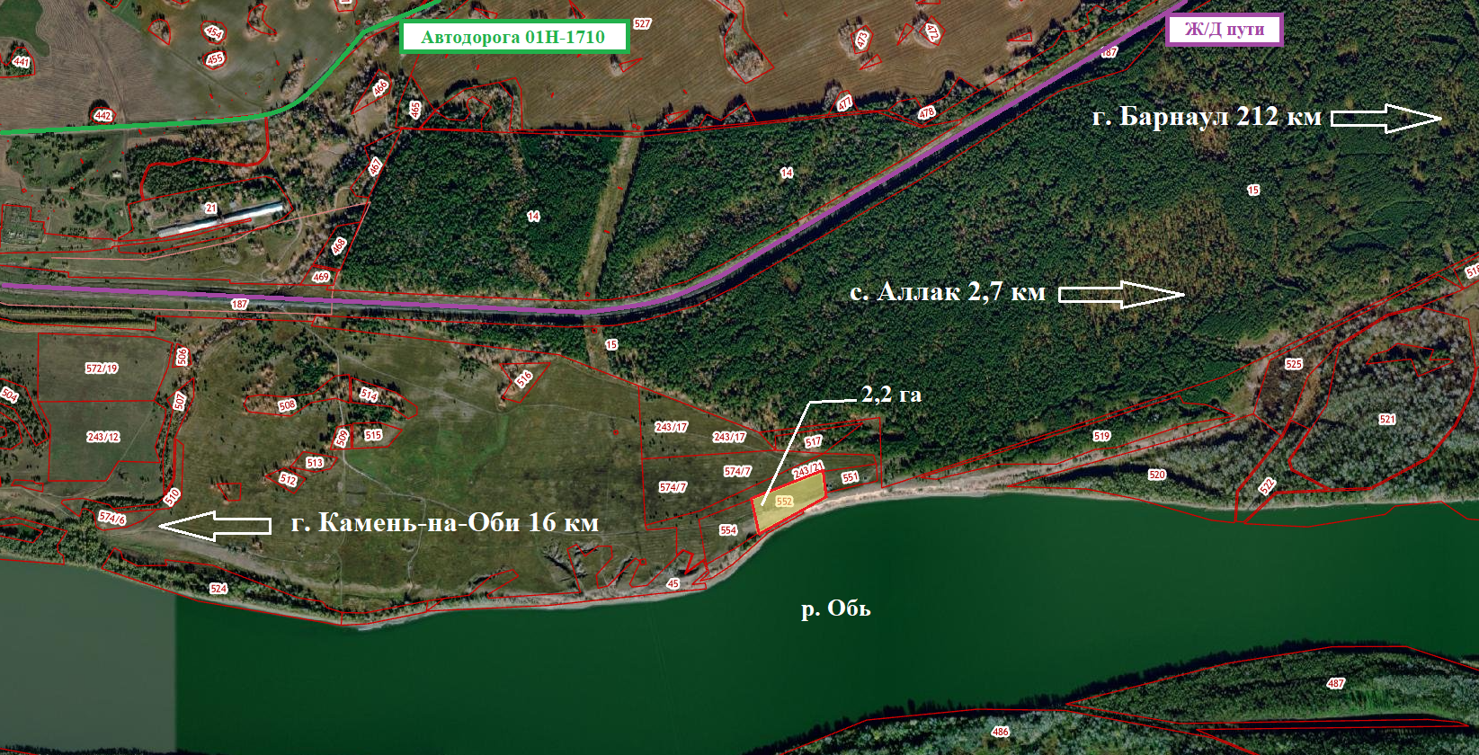

|  |  |
| --- | --- |
| **Название** | Каменский район, 2,2 га |
| **Площадь, га** | 2,2 |
| **Муниципальное образование** | Каменский район |
| **Адрес** | Алтайский край, Каменский район, ориентир местоположения участка: МО Аллакский сельсовет, на расстоянии 2765 м по направлению на северо-запад от с. Аллак и на растоянии 1979 м по направлению на юго-восток от станции Плотинная (территория бывшего села Красный плакат) |
| **Категория земель** | Земли особо охраняемых территорий и объектов |
| **Разрешенное использование** | Для строительства базы отдыха |
| **Собственник** | Муниципальная собственность |
| **Газоснабжение** | Имеется возможность подключения |
| **Водоснабжение** | Имеется возможность подключения |
| **Электроснабжение** | Имеется возможность подключения  В г. Камень-на-Оби расположена ближайшая ПС «Обская» № 12 резерв мощности 5,661 МВт |
| **Автомобильное сообщение** | Расстояние до автомобильной дороги 01К-2 «Павловск – Камень-на-Оби – граница с Новосибирской областью»– 10,7 км.  В 2 км проходит автодорога 01Н-1710  «Подъезд к с. Аллак» |
| **Дополнительная информация** | Кадастровый номер земельного участка - 22:17:010601:552. |

# Предпроектные предложения. Оценка объема инвестиций

В рамках проекта планируется организация строительства рыбацкой деревни в г. Камне-на-Оби.

Необходимая сумма инвестиций – 52 252 тыс. руб.

Расчет общей суммы необходимых инвестиций представлен в таблице №1.

Период вложения инвестиций – 1 год.

Численность сотрудников – 13 человек.

Система налогообложения проекта: упрощенная система налогообложения (УСН).

Финансовая модель рассчитана на наличие 100% собственных средств.

## Таблица 1 – Расчет общей суммы инвестиций

| Наименование | Стоимость, тыс. руб. |
| --- | --- |
| Домики для отдыха под ключ | 48 000 |
| Кафе | 1 100 |
| Организация пункта проката (под ключ) | 3 152 |
| **ИТОГО** | **52 252** |

**Производственная программа**

Расчет стоимостных показателей произведен в постоянных ценах и условиях действующих на момент расчета.

Выход на плановую проектную мощность предполагается на второй год.

Предполагаются, что база отдыха начнет функционировать через 1 год, а выход на планируемую загрузку произойдет через 2 года, на 3 году жизни проекта.

Таблица 2 – Производственная программа

|  |  |  |  |  |  |  |  |  |  |  |  |
| --- | --- | --- | --- | --- | --- | --- | --- | --- | --- | --- | --- |
|  |  | **1** | **2** | **3** | **4** | **5** | **6** | **7** | **8** | **9** | **10** |
| Длина периода, дней |  | 365 | 365 | 365 | 365 | 365 | 365 | 365 | 365 | 365 | 365 |
| Инфляция |  | 106% | 105% | 104% | 104% | 104% | 104% | 104% | 104% | 104% | 104% |
|  | Номерной фонд | 16 | 16 | 16 | 16 | 16 | 16 | 16 | 16 | 16 | 16 |
|  | Гостиница | 16 | 16 | 16 | 16 | 16 | 16 | 16 | 16 | 16 | 16 |
|  |  |  |  |  |  |  |  |  |  |  |  |
|  | Загрузка | 40,1% | 40,1% | 40,1% | 40,1% | 40,1% | 40,1% | 40,1% | 40,1% | 40,1% | 40,1% |
|  | Гостиница | 40,1% | 40,1% | 40,1% | 40,1% | 40,1% | 40,1% | 40,1% | 40,1% | 40,1% | 40,1% |
|  |  |  |  |  |  |  |  |  |  |  |  |
|  | Средняя цена на номер |  |  |  |  |  |  |  |  |  |  |
|  | Гостиница | 1 423 | 2 916 | 3 033 | 3 154 | 3 281 | 3 412 | 3 548 | 3 690 | 3 838 | 3 991 |
|  |  |  |  |  |  |  |  |  |  |  |  |
|  | Доступно номеров | 5 840 | 5 840 | 5 840 | 5 840 | 5 840 | 5 840 | 5 840 | 5 840 | 5 840 | 5 840 |
|  | Гостиница | 5 840 | 5 840 | 5 840 | 5 840 | 5 840 | 5 840 | 5 840 | 5 840 | 5 840 | 5 840 |
|  | Продано номеров | 2 342 | 2 342 | 2 342 | 2 342 | 2 342 | 2 342 | 2 342 | 2 342 | 2 342 | 2 342 |
|  | Гостиница | 2 342 | 2 342 | 2 342 | 2 342 | 2 342 | 2 342 | 2 342 | 2 342 | 2 342 | 2 342 |
|  | **ОПЕРАЦИОННАЯ ВЫРУЧКА** |  | **27 542** | **27 818** | **28 105** | **28 404** | **28 714** | **29 037** | **29 373** | **29 722** | **30 085** |
|  | **НОМЕРА** |  |  |  |  |  |  |  |  |  |  |
|  | **Выручка** |  | **6 831** | **7 105** | **7 389** | **7 684** | **7 992** | **8 311** | **8 644** | **8 990** | **9 349** |
|  | Продано номеров |  | 6 831 | 7 105 | 7 389 | 7 684 | 7 992 | 8 311 | 8 644 | 8 990 | 9 349 |
|  | **ПИТАНИЕ И НАПИТКИ** |  |  |  |  |  |  |  |  |  |  |
|  | **Выручка** |  | **20 408** | **20 408** | **20 408** | **20 408** | **20 408** | **20 408** | **20 408** | **20 408** | **20 408** |
|  | Кафе |  | 20 408 | 20 408 | 20 408 | 20 408 | 20 408 | 20 408 | 20 408 | 20 408 | 20 408 |
|  | **Пункт проката** |  |  |  |  |  |  |  |  |  |  |
|  | прокат лодок |  | 482 | 482 | 482 | 482 | 482 | 482 | 482 | 482 | 482 |
|  | прокат катамарана |  | 482 | 482 | 482 | 482 | 482 | 482 | 482 | 482 | 482 |
|  | прокат квадроциклов |  | 844 | 844 | 844 | 844 | 844 | 844 | 844 | 844 | 844 |
|  | прокат снегоходов |  | 844 | 844 | 844 | 844 | 844 | 844 | 844 | 844 | 844 |
|  | Прокат удочек |  | 362 | 362 | 362 | 362 | 362 | 362 | 362 | 362 | 362 |
|  | Итого |  | 3 015 | 3 015 | 3 015 | 3 015 | 3 015 | 3 015 | 3 015 | 3 015 | 3 015 |
|  | **Прочие доходы** |  |  |  |  |  |  |  |  |  |  |
|  | **Выручка** |  | **303** | **305** | **308** | **311** | **314** | **317** | **321** | **324** | **328** |
|  | Процент от выручки |  | 1% | 1% | 1% | 1% | 1% | 1% | 1% | 1% | 1% |

# Затраты на производство и сбыт

Рисунок 1 – Структура доходности (тыс. руб.)

Основные статьи затрат на производство и сбыт представлены в таблице 3. Затраты на материалы и услуги поставщиков, расходы на текущий ремонт зданий и сооружений, коммунальные услуги составляют более 76 % в общей структуре затрат на производство и сбыт, фонд оплаты труда со страховыми взносами в структуре затрат составляет около 23%.

Таблица 3 – Структура затрат

| **Статья затрат** | **Стоимость затрат в год,**  **тыс. руб.** |
| --- | --- |
| **Общепроизводственные расходы**  Затраты на содержание оборудования, материалы, продукцию и услуги поставщиков,  расходы на текущий ремонт зданий и сооружений и т.д. | 10 171 |
| **Затраты на оплату труда и страховые взносы** | 3 114 |
| **Общехозяйственные расходы**  Коммунальные платежи | 240 |
| **Итого** | **13 525** |

Для реализации проекта необходимо привлечение работников в количестве 12 штатных единиц.

Таблица 4 – Штатное расписание

| **Должность** | **количество штатных единиц** | **Заработная плата в мес., тыс. руб.** | **ФОТ, в мес., тыс. руб.** |
| --- | --- | --- | --- |
| Директор | 1 | 100 | 100 |
| Бухгалтер | 1 | 70 | 70 |
| Горничная | 2 | 30 | 60 |
| Администратор | 3 | 50 | 100 |
| Повар | 1 | 55 | 55 |
| Официант | 2 | 45 | 90 |
| Бармен кассир | 1 | 40 | 40 |
| Мойщик посуды | 1 | 35 | 35 |
| Администратор (пункт проката) | 2 | 45 | 90 |
| **ИТОГО** | **13** | **-** | **640** |

# Оценка эффективности проекта

Основные характеристики экономической эффективности инвестиций, рассчитанные на основании дисконтируемых денежных потоков:

1) период окупаемости – это время, требуемое для возмещения начальных инвестиций за счет чистого денежного потока, генерируемого проектом. Для данного проекта он равен 5,1 лет;

2) если при расчете данного показателя учесть ставку дисконтирования, то получится дисконтированный срок окупаемости, который учитывает временную стоимость финансовых ресурсов. Для данного бизнес-плана он равен 6,9 лет;

3) чистая текущая стоимость проекта (NPV) при интервале планирования 6,9 лет составляет 470 тыс. руб. Положительная величина NPV подтверждает целесообразность вложения средств на рассматриваемый проект;

4) реальная внутренняя норма прибыли проекта (IRR), или условная ставка дохода по проекту с учетом инфляции, составляет 22%;

5) показатель прибыльности (доходности) проекта равен 1,01. Данный коэффициент характеризует отношение дисконтированного дохода к инвестиционным затратам (на 100 тыс. руб. инвестиций приходится 1 тыс. руб. чистого денежного потока, рассчитанного за период планирования). На основании выполненных расчетов определены основные показатели эффективности проекта, которые представлены в таблице 5.

Таблица 5 – Основные показатели эффективности проекта

|  |  |
| --- | --- |
| Объем инвестиций, тыс. руб. | 52 252 |
| Простой срок окупаемости проекта (PBP), лет | 5,1 |
| Дисконтированный срок окупаемости проекта (DPP), лет | 6,9 |
| Чистая приведенная стоимость (NPV), тыс. руб. | 470 |
| Внутренняя норма доходности (IRR),% | 22 |
| Индекс доходности инвестиций ID | 1,01 |